ALTIGEN KRAL ÇATI
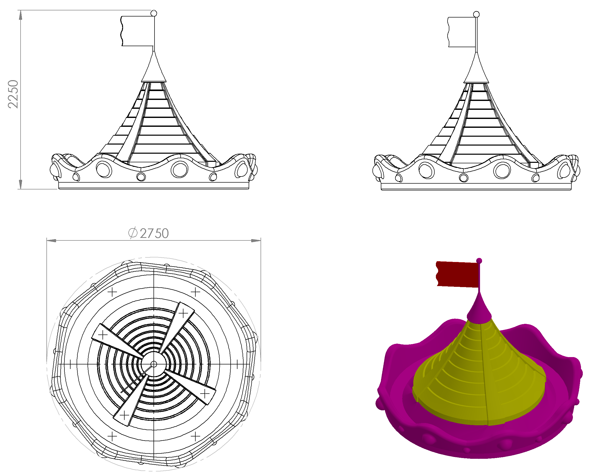
Ø2750 mm ölçülerinde ve toplam yüksekliği 2250 mm olan altıgen kral çatı 1. Sınıf polietilen malzemeden minimum 77.5 kg olarak üç parça halinde rotasyon yöntemi ile çift cidarlı olarak üretilecektir.
Kral tacı mimarisi şeklinde tasarlanan çatının üzerinde mevcut olacak benek halindeki desenler ile görsel zenginliği artırılıp, konik ve bayrak kubbeli yapının birleşimiyle bütünlüğü sağlanacaktır.
Altıgen kral çatı oyun elemanı kıvrımlı kenar hatlarının ergonomik tasarımı; estetik görünüm ve yüksek mukavemet dayanımı için radüslü olarak kendiliğinden çocukların ilgisini çekecek canlı renklerde üretilip sonradan boyanmayacaktır.
Bayrak kubbesinde idarenin istemiş olduğu logolar yerleştirilecektir.

ALTIGEN ÇATI TACI
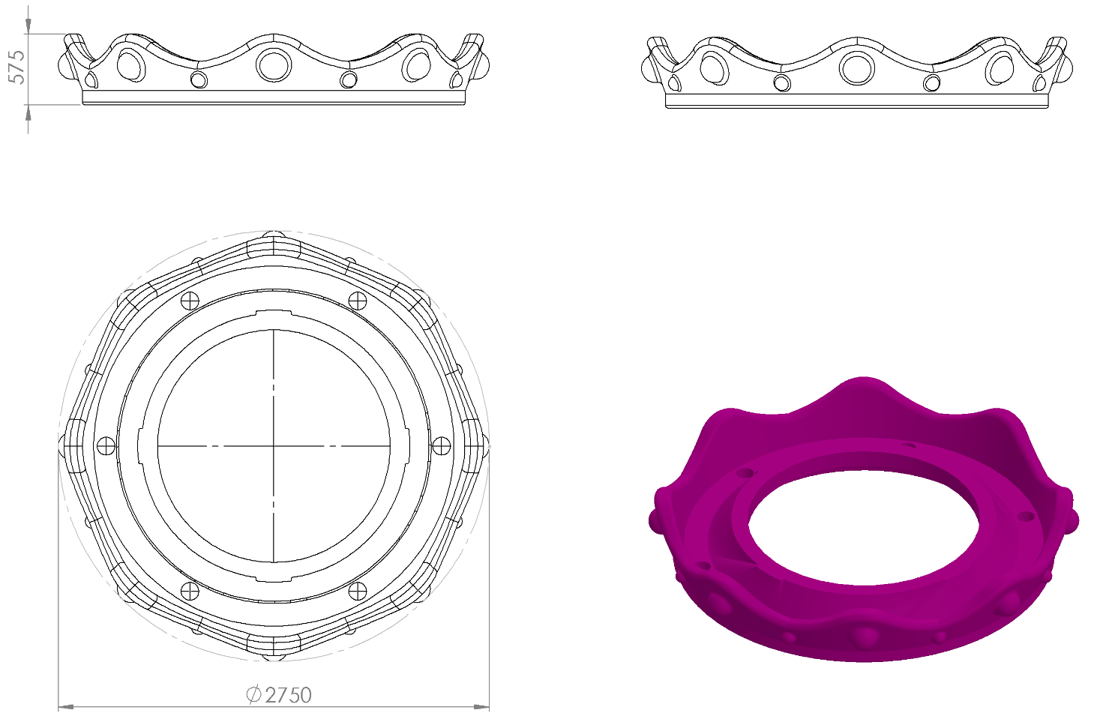
Ø2750 mm ölçülerinde ve toplam yüksekliği 575 mm olan çatı Taç 1. Sınıf polietilen malzemeden minimum 45 kg olarak tek parça halinde rotasyon yöntemi ile çift cidarlı olarak üretilecektir.
Kral tacı şeklinde tasarlanan çatının üzerinde mevcut olacak benek halindeki desenler ve dış yüzeyindeki örgü ip motifi ile görsel zenginliği artırılacaktır.
Taç oyun elemanı kıvrımlı kenar hatlarının ergonomik tasarımı; estetik görünüm ve yüksek mukavemet dayanımı için R33 radüslü olarak kendiliğinden çocukların ilgisini çekecek canlı renklerde üretilip sonradan boyanmayacaktır.

KONİK ÇATI
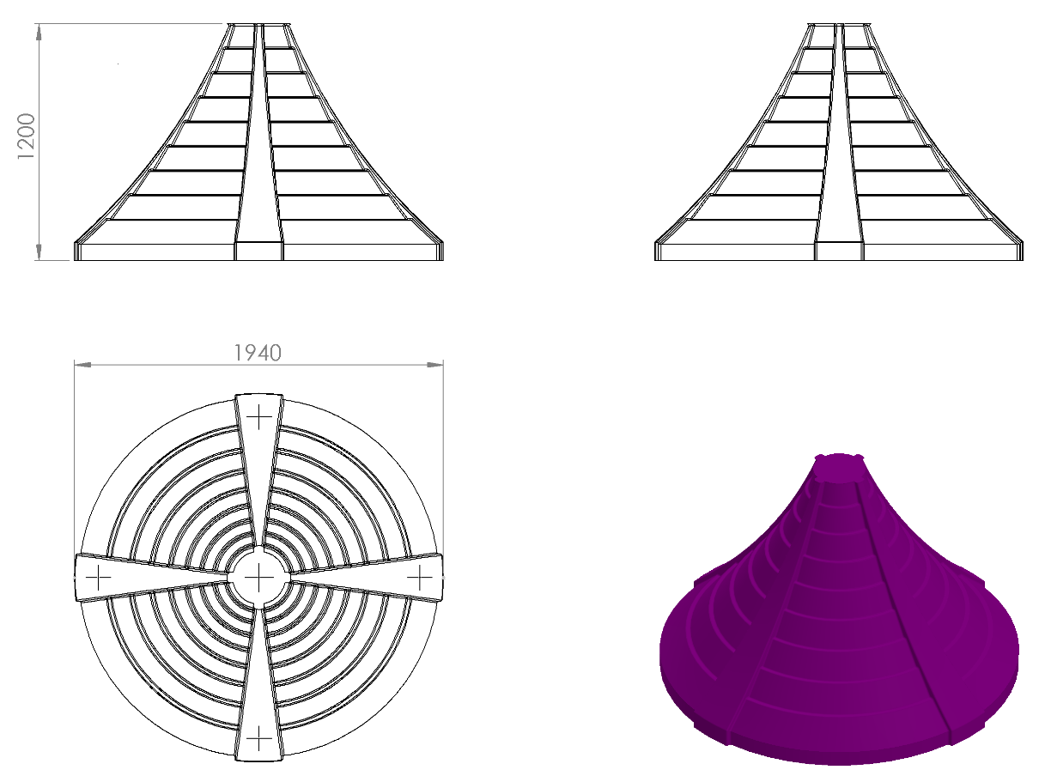

Taban kısmı Ø1940 mm çapındaki Konik kubbe toplam yüksekliği 1200 mm olarak 1. Sınıf polietilen malzemeden minimum 30 kg olarak tek parça halinde rotasyon yöntemi ile çift cidarlı olarak üretilecektir.
Konik şekilde tasarlanan kubbenin ergonomik biçimde daralan dış yüzeyi yüksek mukavemet özelliği göstermesi için kademeli daralma şeklinde dairesel ve merkezden araları 80ᵒ olacak şekilde 4 farklı noktadan 150 mm’den başlayıp 50 mm olacak şekilde daralan biçimde federlenip görsel zenginliği artırılacaktır.
Konik kubbe oyun elemanı alt taban kısmı ve kule bağlantı noktalarının tasarımı; estetik görünüm ve yüksek mukavemet dayanımı verecek şekilde dizayn edilerek kendiliğinden çocukların ilgisini çekecek canlı renklerde üretilecek olup sonradan boyanmayacaktır.

BAYRAK KUBBESİ
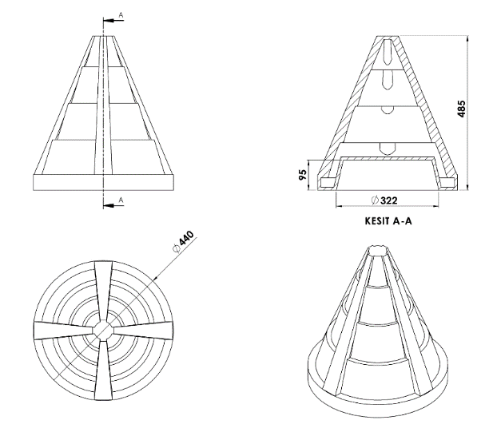
Ø 440 mm ölçülerinde ve toplam yüksekliği 485 mm olan bayrak kubbesi 1. Sınıf polietilen malzemeden minimum 2.5 kg olarak tek parça halinde rotasyon yöntemi ile çift cidarlı olarak üretilecektir.

